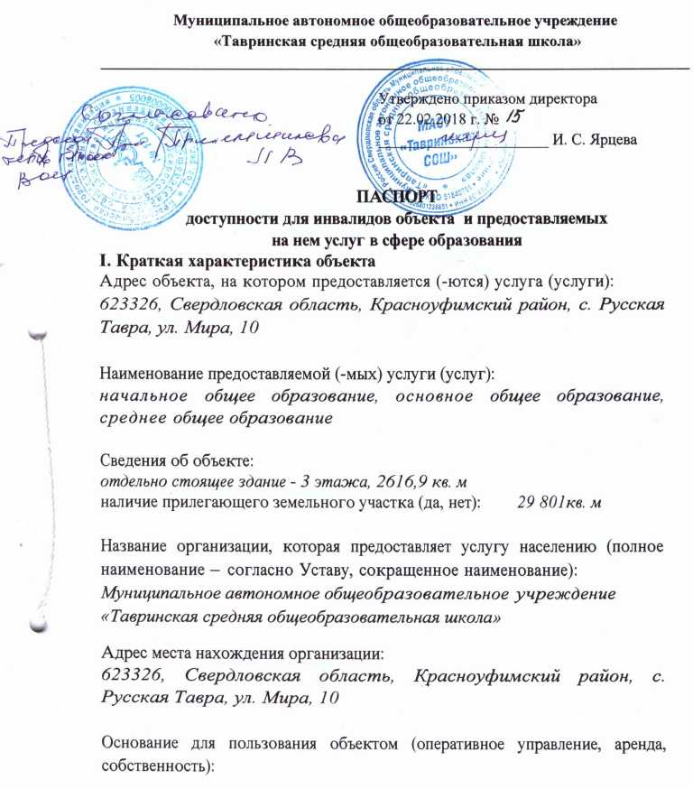

Форма собственности (государственная, муниципальная, частная): муниципальная автономная
Административно-территориальная подведомственность (федеральная, региональная, муниципальная): муниципальная
Наименование и адрес вышестоящей организации: Муниципальный отдел управления образованием Муниципального образования Красноуфимский округ, г. Красноуфимск, ул. Куйбышева, 16

II. Краткая характеристика действующего порядка предоставления на объекте услуг населению
Сфера деятельности: образование
Плановая мощность (посещаемость, количество обслуживаемых в день, вместимость, пропускная способность): 500
Форма оказания услуг (на объекте, с длительным пребыванием, в том числе проживанием, обеспечение доступа к месту предоставления услуги, на дому, дистанционно): на объекте
Категории обслуживаемого населения по возрасту (дети, взрослые трудоспособного возраста, пожилые; все возрастные категории): дети 6–18лет
Категории обслуживаемых инвалидов (инвалиды с нарушениями опорно-двигательного аппарата: нарушениями зрения, нарушениями слуха): инвалиды с нарушениями опорно-двигательного аппарата; нарушениями зрения

III. Оценка состояния и имеющихся недостатков
в обеспечении условий доступности для инвалидов объекта
№ п/п | Основные показатели доступности для инвалидов объекта | Оценка состояния и имеющихся недостатков в обеспечении условий доступности для инвалидов объекта
1 | 2 | 3
1 | Выделенные стоянки автотранспортных средств для инвалидов | Нет
2 | Сменные кресла-коляски | Нет
3 | Адаптированные лифты | Нет
4 | Поручни | Нет
5 | Пандусы | Есть
6 | Подъемные платформы (аппарели) | Нет
7 | Раздвижные двери | Нет
8 | Доступные входные группы | Нет
9 | Доступные санитарно-гигиенические помещения | Нет
10 | Достаточная ширина дверных проемов в стенах, лестничных маршей, площадок | Нет
11 | Надлежащее размещение оборудования и носителей информации, необходимых для обеспечения беспрепятственного доступа к объектам (местам предоставления услуг) инвалидов, имеющих стойкие расстройства функции зрения, слуха и передвижения | Нет
12 | Дублирование необходимой для инвалидов, имеющих стойкие расстройства функции зрения, зрительной информации звуковой информацией, а также надписей, знаков и иной текстовой и графической информации – знаками, выполненными рельефно-точечным шрифтом Брайля и на контрастном фоне | нет
13 | Дублирование необходимой для инвалидов по слуху звуковой информации зрительной информацией | нет
14 | Иные | нет

IV. Оценка состояния в обеспечении условий доступности для инвалидов предоставляемых услуг недостатков

№ п/п | Основные показатели доступности для инвалидов предоставляемой услуги | Оценка состояния и имеющихся недо  статков в обеспечении условий доступности для инвалидов предо ставляемой услуги
1 | Наличие при входе в объект вывески с названием организации, графиком работы организации, планом здания, выполненных рельефно-точечным шрифтом Брайля и на контрастном фоне | Нет
2 | Обеспечение инвалидам помощи, необходимой для получения в доступной для них форме информации о правилах предоставления услуги, в том числе об оформлении необходимых для получения услуги документов, о совершении ими других необходимых для получения услуги действий | Нет
3 | Проведение инструктирования или обучения сотрудников, предоставляющих услуги населению, для работы  с инвалидами по вопросам, связанным с обеспечением доступности  для них объектов и услуг | Запланировано инструктирование всего персонала  в I квартале 2018 года
4 | Наличие работников организаций, на которых административно-распорядительным актом возложено оказание инвалидам помощи при предоставлении им услуг | Есть
5 | Предоставление услуги с сопровождением инвалида по территории объекта работником организации | Есть
6 | Предоставление инвалидам по слуху при необходимости услуги с использованием русского жестового языка, включая обеспечение допуска на объект сурдопереводчика, тифлопереводчика | Нет
7 | Соответствие транспортных средств, используемых для предоставления услуг населению, требованиям их доступности для инвалидов | Нет
8 | Обеспечение допуска на объект, в котором предоставляются услуги, собаки-проводника при наличии документа, подтверждающего ее специальное | Нет

V. Предлагаемые управленческие решения по срокам и объемам работ,
необходимым для приведения объекта и порядка предоставления на нем услуг
в соответствие с требованиями законодательства Российской Федерации об обеспечении условий их доступности для инвалидов

№ п/п | Предлагаемые управленческие решения  по объемам работ, необходимым для приведения порядка предоставления услуг в соответствие с требованиями законодательства Российской Федерации об обеспечении усло­ вий их доступности для инвалидов | Сроки
1 | Вход в здание (главный вход, входы в классы, расположенные на первом этаже): организационные мероприятия, индивидуальное решение с TCP.  Привести пандус в соответствие нормативным требованиям; установить противоскользящее покрытие на края ступеней; установить недостающие поручни вдоль марша лестниц; снизить высоту порогов входных дверей; установить кнопку вызова персонала в пределах досягаемости инвалида-колясочника | 2019 год  (в пределах финанси­ рования)
2 | Территория, прилегающая к зданию (участок): текущий ремонт, организационные мероприятия. Обеспечить информационное сопровождение  на путях движения с нанесением цветовой и/или тактильной маркировки; снизить высоту бортового камня в местах пересечения тротуара с проезжей частью; выделить места для парковки инвалидов, обозначить их соответствующими символами | 2030 год  (в пределах финанси­ рования)
3 | Санитарно-гигиенические помещения: организационные мероприятия, индивидуальное решение с TCP.  На этажах, где имеются унитазы, установить опорные поручни, оборудовать поручнями раковины | 2020 год – в рамках капиталь­ ного ре­ монта
4 | Наличие в одном из помещений, предназначенных для  проведения массовых мероприятий, индукционных  петель и звукоусиливающей аппаратуры | Нет
5 | Адаптация официального сайта органа и организации, редоставляюих услуги в сфере образования, для лиц с нарушением  зрения (слабовидящих) | Есть
6 | Обеспечение предоставления услуг тьютора | Нет
7 | Иные | Нет

